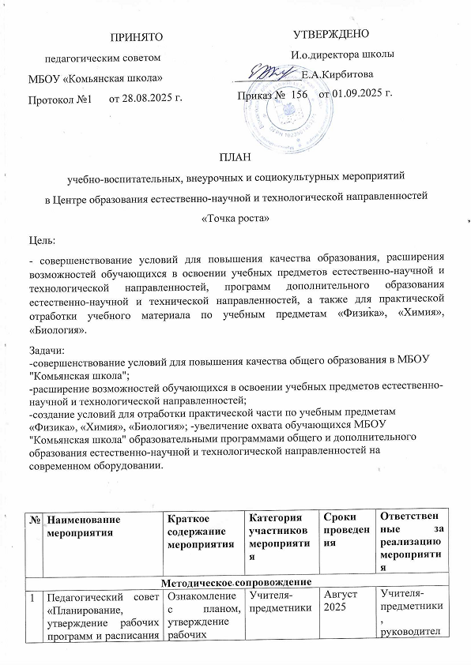

ПРИНЯТО УТВЕРЖДЕНО
педагогическим советом И.о.директора школы
МБОУ «Комьянская школа» ____________Е.А.Кирбитова
Протокол №1 от 28.08.2025 г. Приказ № 156 от 01.09.2025 г.

ПЛАН
учебно-воспитательных, внеурочных и социокультурных мероприятий
в Центре образования естественно-научной и технологической направленностей
«Точка роста»
Цель:
- совершенствование условий для повышения качества образования, расширения возможностей обучающихся в освоении учебных предметов естественно-научной и технологической направленностей, программ дополнительного образования естественно-научной и технической направленностей, а также для практической отработки учебного материала по учебным предметам «Физика», «Химия», «Биология».
Задачи:
-совершенствование условий для повышения качества общего образования в МБОУ "Комьянская школа";
-расширение возможностей обучающихся в освоении учебных предметов естественно-научной и технологической направленностей;
-создание условий для отработки практической части по учебным предметам «Физика», «Химия», «Биология»; -увеличение охвата обучающихся МБОУ "Комьянская школа" образовательными программами общего и дополнительного образования естественно-научной и технологической направленностей на современном оборудовании.

№ | Наименование  мероприятия | Краткое содержание мероприятия | Категория участников мероприятия | Сроки проведения |  |  | Ответственные за реализацию мероприятия
Методическое сопровождение
1 | Педагогический совет «Планирование, утверждение рабочих программ и расписания центра» | Ознакомление с планом, утверждение рабочих программ | Учителя-предметники | Август 2025 |  |  | Учителя-предметники, руководитель Центра, администрация школы
2 | Реализация общеобразовательных программ по предметным областям «Физика», «Химия», «Биология» | Проведение занятий с использованием обновлённого оборудования Центра «Точка роста» | Учителя-предметники | В течение года |  |  | Учителя-предметники, руководитель Центра
3 | Реализация курсов внеурочной деятельности | Курсы внеурочной деятельности | Учителя | В течение года |  |  | Якушева А.А.,  Дозорец Г.Н.,  Молоземов А.С.,  Еренина Ю.П.,  Смирнов И.М.
4 | Реализация дополни -тельных  общеобразовательных  общеразвивающих программ естественнонаучной и технической направленностей | Проведение занятий с использованием обновлённого оборудования Центра «Точка роста» | Педагоги | В течение года |  |  | Якушева А.А.,  Дозорец Г.Н.  Смирнов И.М.,  Еренина Ю.П.
5 | Семинар - практикум «Использование цифрового микроскопа на уроках химии, биологии,окружающего мира в начальной школе и во внеурочной деятельности» | Проведение занятий с использованием цифрового микроскопа | Учителя-предметники, обучающиеся | Ноябрь 2025 |  |  | Дозорец Г.Н.,  Якушева А.А.,  учителя начальной школы
6 | Проектная деятельность | Разработка и реализация индивидуальных и групповых проектов | Учителя-предметники, обучающиеся | В течение года |  |  | Учителя-предметники
7 | Участие в конкурсах и конференциях различного уровня | Организация сотрудничества совместной, проектной и исследовательской деятельности школьников | Учителя-предметники, обучающиеся | В течение года |  |  | Учителя-предметники, руководитель Центра
8 | Круглый стол «Анализ работы за 2024-2025 учебный год. Планирование работы на 2025-2026 учебный год | Подведение итогов работы за год. Составление и утверждение плана на новый учебный год | Учителя, руководитель Центра, администрация школы | Май 2025 |  |  | Учителя-предметники, руководитель Центра, администрация школы
9 | Повышение квалификации работников Центра «Точка роста» | Повышение квалификации | Учителя, руководитель Центра | В течение года |  |  | Руководитель Центра
Учебно-воспитательные мероприятия
1 | Социокультурные события | Участие во Всероссийских образовательных акциях, конкурсах | Обучающиеся 1-9 класс | В течение года |  |  | Учителя, руководитель Центра
2 | Предметные недели | Проведение мероприятий по предметам «биология», «химия», «физика» в рамках недели | Учителя-предметники, обучающиеся 5-9 классов | В течение года |  |  | Учителя-предметники
3 | Единые тематические уроки | Единые тематические уроки | Учителя, обучающиеся 5-9 классов | В течение года |  |  | Учителя
Внеурочные мероприятия
1 | Круглый стол «Формула успеха» | Обмен опытом обучающихся, объединений «Точка роста» | Учителя- предметники, обучающиеся 5-9 классов | Январь 2026 |  | Учителя-предметники, руководитель Центра
2 | Экскурсии в Центр «Точка роста» | Экскурс по образовательным помещениям Центра с проведением инструктажа для обучающихся по бережному отношению к школьному имуществу | Учителя предметники, обучающиеся 5-9 классов | Сентябрь 2025 |  | Учителя предметники, руководитель Центра
3 | Фестиваль талантов «Точки роста» | Праздник талантов, первый лучший опыт обучения по различным направлениям работы Центра | Учителя предметники, обучающиеся 5-9 классов | Декабрь 2025 |  | Учителя предметники, руководитель Центра
4 | Экскурсия по обучающим площадкам центра (для педагогов и групп учащихся отдаленных учебных заведений с целью организации взаимодействия в дистанционной форме) | Знакомство с Центром «Точка роста» МБОУ «Комьянская школа» обучающихся других школ района, мастер-классы учителей предметников | Учителя предметники, обучающиеся 5-9 классов | Январь 2026 |  | руководитель Центра, администрация школы
5 | День науки в Точке роста | Демонстрация обучающимися навыков работы с современным оборудованием | Учителя предметники, обучающиеся 5-9 классов | Март 2026 |  | Учителя предметники, руководитель Центра
6 | Всероссийский конкурс «Большая перемена» |  | Учителя предметники, обучающиеся 7-9 классов | Март 2026 |  | Учителя предметники, руководитель Центра
7 | День земли |  | 1-9 классы | 22 апреля 2026 |  | Учителя центра
8 | День птиц |  | 1-9 классы | Апрель 2026 |  | Учителя центра
9 | День ДНК «Всероссийский урок генетики» |  | 7-9 классы | Апрель 2026 |  | Дозорец Г.Н., Якушева А.А.
10 | Всероссийский урок победы |  | 1-9 классы | Май 2026 |  | Учителя центра, руководитель
11 | Разработка и реализация образовательных программ для пришкольного лагеря с дневным пребыванием детей | Разработка и реализация образовательных программ | Учителя | Март-апрель 2026 |  | Учителя, руководитель Центра
Социокультурные мероприятия
1 | Заседание Управляющего Совета школы | Знакомство с деятельностью центра «Точка роста» | Учителя, родители, выпускники школы, обучающиеся 9 класса |  | В течение года |  | руководитель Центра, администрация школы
2 | Общешкольное родительское собрание | Знакомство с деятельностью центра «Точка роста» | Учителя, родители |  | 16 сентября 2025 |  | руководитель Центра, администрация школы
3 | Профориентационные встречи с представителями предприятий | Знакомство с профессиями региона. | Обучающиеся, учителя |  | В течение года |  | Руководитель центра
5 | Площадка «Мир возможностей» на базе Центра «Точка роста» | по сотрудничеству со структурными подразделениями детский сад д. Хорошево, детский сад п.Бушуиха | Обучающиеся детских садов |  | Март-апрель 2026 |  | Учителя и руководитель центра
6 | Внеклассное занятие по химии «Химия в ВОВ» |  | Обучающиеся  5-9 классов |  | 4-8 мая 2026 |  | Дозорец Г.Н
7 | Путешествие в мир Физики. |  | обучающиеся |  | Март-апрель 2026 |  | Учителя и руководитель центра
8 | Заседание Управляющего Совета школы | Отчёт по работе Центра за учебный год | Учителя, родители, выпускники школы, обучающиеся 9 класса |  | Май 2026 |  | руководитель Центра, администрация школы

